
广州市第七届建筑工匠技能擂台赛
(抹灰)

技
术
文
件

2022年8月
广州市第七届建筑工匠技能擂台赛组委会

抹灰赛项技术文件

1.1 命题原则
贯彻中共中央办公厅国务院办公厅《关于提高技术工人待遇的意见》，与建筑产业工人队伍建设相衔接，遵循国家、行业职业资格标准，结合生产实际，注重质量和精度，体现最新技术和工艺，将建筑施工职业素养贯穿考核全过程，规范化操作与结果评判相结合，考核选手职业综合能力，对技能人才培养发挥示范指导作用。

1.2 竞赛试题

1.2.1试题内容
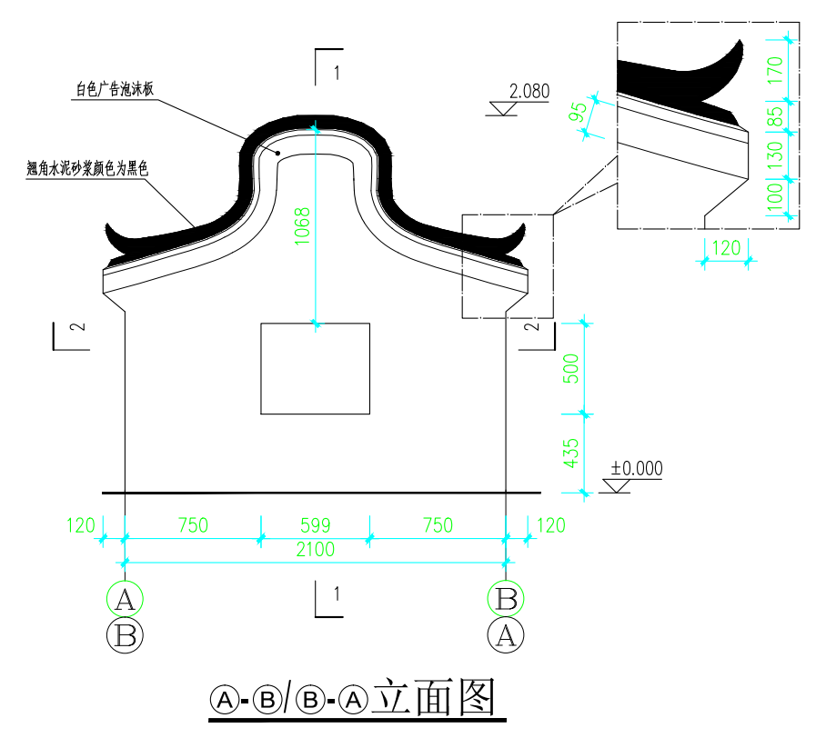
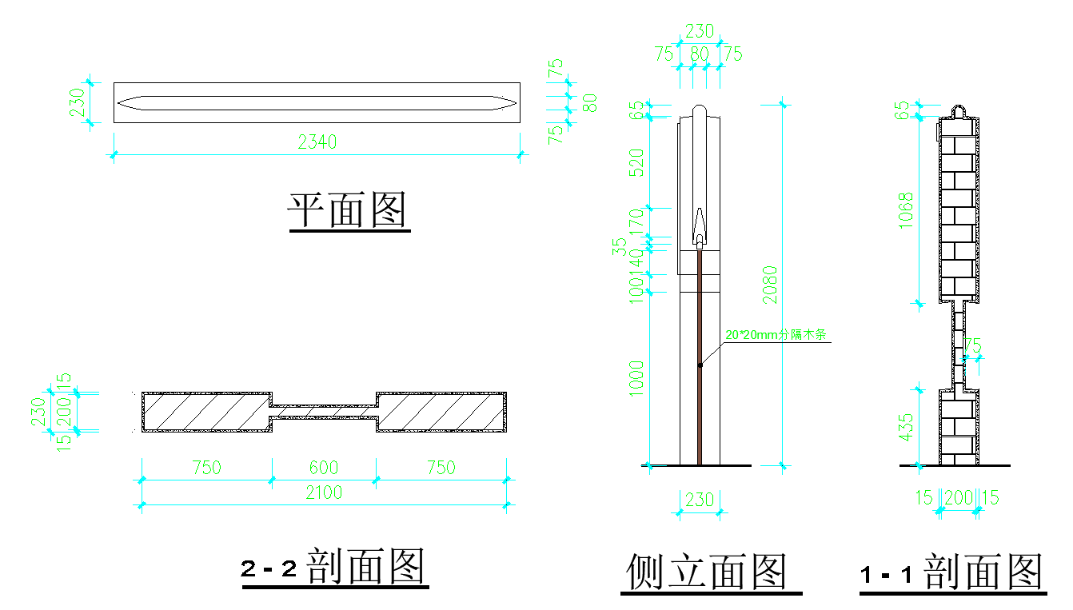

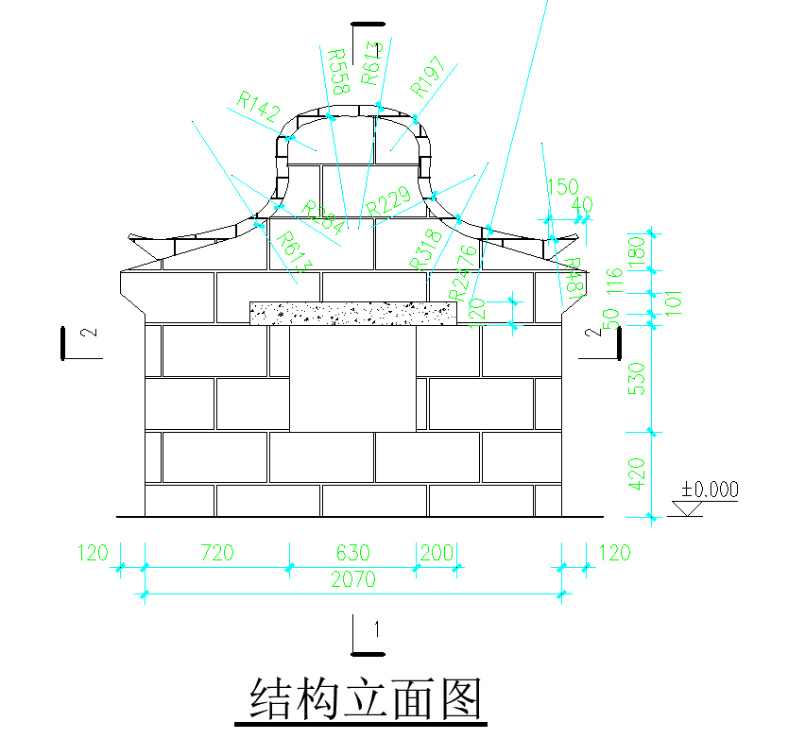

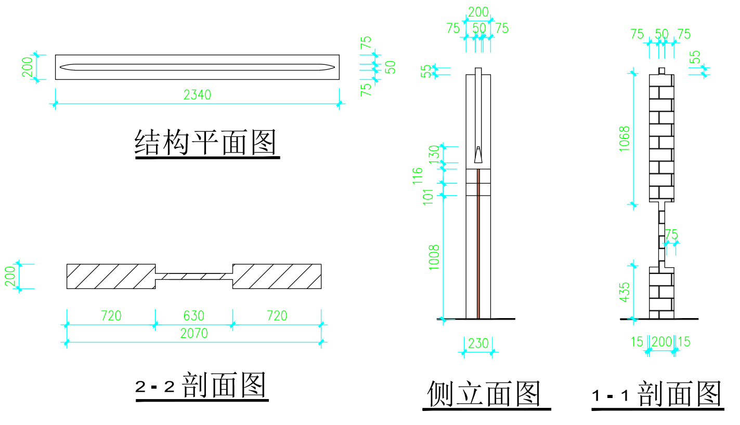
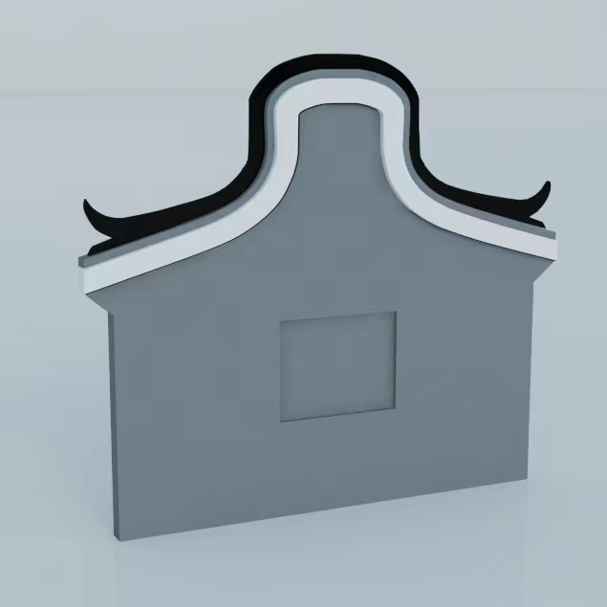

如图所示，本题是由砌块填充墙构成的墙体构件，构件由砌体和混凝土过梁组成，门窗洞口一个（不通对向，中间填充墙间隔），抹灰完成面墙高2080mm，墙宽2340mm，墙厚230mm。要求对墙体完成抹灰工作，外形呈现为岭南风格（镬耳屋+翘角），构件墙由组委会提前做好。每个墙体构件为两个赛位，容纳两名选手比赛，正面和背面各一位选手，翘角圆弧属于选手比赛范围，以作品中轴线分为左、右翘角。选手站工位正立面，右边翘角为正面选手抹灰区域，左边为背面选手抹灰区域。灰浆由擂台赛组委会统一提供抹灰专用砂浆。
（1）墙身为砌块砖墙，墙体设门窗过梁，各位置关系见各图。
（2）以分隔木方为分界线，抹灰面包括：正立面、侧立面、顶面圆弧、窗洞内面、
站在正立面右边翘角（以中轴线为界）。
（3）窗洞上沿做滴水线，下檐3％泛水，镬耳屋顶圆弧做坡度，如1-1、2-2剖面图所示。
（4）镬耳屋顶、翘角圆弧抹灰完成后外观品质应做到圆、顺、美观，翘角完成后为黑色，主办方将提供黑色油漆给选手进行油漆处理，选手进行黑色油漆涂刷的时间不计算在4小时的比赛时间内，在裁判评分完毕后进行涂刷。
（5）作品正立面图中镬耳屋白色圆弧为广告装饰板，在抹灰完成裁判评分完毕后用胶粘剂按图中规定位置黏贴，要求平顺美观、完整性好。胶凝剂及广告装饰板由组委会统一提供，选手进行黏贴白色圆弧广告装饰板的时间不计算在4小时的比赛时间内，在裁判评分完毕后进行黏贴。见立面图。
（6）抹灰完成面为原浆光面，禁止使用水泥油收光面效果。另外，因赛程时间紧凑，灰饼、冲筋、甩浆为达到早强，可加适量水泥粉收水，但须平衡好用量和早强时间，以防止在该处完成面出现大量裂缝，最后完成品将按评分标准进行质量验收。

1.2.2竞赛形式
（1）每位参赛选手须自行完成规定的竞赛内容，为单人竞赛形式，不设置辅工参与作业。
（2）擂台赛组委会和参赛选手自备工具设备见附表。
（3）参赛选手所需抹灰、测量、检测等工具设备由各参赛队自备。
（4）参赛选手所需安全帽、防水手套、安全鞋等安全防护设备由各参赛队自备。

1.2.3 竞赛时间
实操时间：4小时。

1.2.4 操作要求
工艺流程：基层清理湿润→测量、打点（采用激光放线设备）→挂网→甩浆拉毛→打灰饼、冲筋→抹灰施工（分为底层灰和面层灰，禁止一次成型）→细部收口及修面→养护（按现场温度、干湿情况定）。
施工质量要求按照《建筑装饰装修工程质量验收规范》（GB50210-2018）的规定。
《建筑工程施工质量验收统一标准》GB50300-2013
《建筑装饰装修工程质量验收标准》GB 50210-2018
《建筑装饰装修职业技能标准》JGJ/T 315-2016

1.3 成绩评判

1.3.1评分制
采用100分制评分，分主观与客观评分，其中主观分41分，客观分59分，具体分值分布下表。
序号 | 考核项目 | 分值 |  |  | 得分
序号 | 考核项目 | 主观分 | 客观分 | 总分 | 得分
1 | 工艺流程 | 10 |  | 10
2 | 职业素养 | 10 |  | 10
3 | 施工进度 | 5 |  | 5
4 | 整体感观 | 16 |  | 16
5 | 完成面尺寸 |  | 15 | 15
6 | 窗洞尺寸 |  | 8 | 8
7 | 镬耳屋、翘角尺寸 |  | 4 | 4
8 | 表面平整度 |  | 14 | 14
9 | 立面垂直度 |  | 12 | 12
10 | 阴阳角垂直 |  | 6 | 6
汇总得分 |  | 41 | 59 | 100

1.3.2 评分细则
分项评分表

工位号： 胸卡号： 开始时间： 结束时间： 评分编号：
序号 | 考核项目 |  | 考察内容 | 评分标准 | 检查方式 | 分值 | 得分
1 | 工艺流程 |  | 施工工艺、流程的规范性 | (1)工艺流程不规范的每项扣1分。  (2)未能按时完成作品的，该项得0分。 | 过程分组观察 | 10
2 | 职业素养 |  | 正确戴安全帽、遵守竞赛纪律（选手规则） | 1.未戴安全帽进入赛区的，扣6分；在赛区竞赛过程中，脱下安全帽的，扣2分；佩戴安全帽不规范，经裁判员责令改正，拒不改正的，扣2分；  2.违反竞赛纪律的，扣2分；情节较为严重的，扣4分；情节严重的，扣6分。 | 过程分组观察 | 6
2 |  |  | 节约材料 | 在组委会提供的砂浆范围内，完成作品的，得1分。 | 过程分组观察 | 1
2 |  |  | 保持工位整洁，工完场清 | 工位整洁，工完场清的，得2分 | 过程分组观察 | 2
2 |  |  | 独创工具或工法有效提高质量或效率 | 经选手申请，监督工位的裁判员和裁判组长确认的，得1分 | 过程分组观察 | 1
3 | 施工进度 |  | 施工时间安排是否合理、紧凑 | 按图纸及技术文件要求完成作品时间由短到长排名，第1名-第5名，相应分数为5-1分，其他名次得0分 | 过程分组观察 | 5
4 | 整体感观 |  | 滴水、泛水、弧线、阴阳角等线角顺直、清晰程度 | 观察表面有无污染、抹纹、破损、不顺直。线条、弧线是否清晰。 | 作品对比后裁判评分取平均 | 20
主观分小计 |  |  |  |  |  | 45
序号 | 考核项目 |  | 允许偏差 | 评分标准 | 检查方法 | 分值 | 得分
5 | 完成面尺寸 | 5.1 | ±1mm | 每误差1mm的扣1分 | 卷尺 | 5
5 | 完成面尺寸 | 5.2 | ±1mm | 每误差1mm的扣1分 | 卷尺 | 5
5 | 完成面尺寸 | 5.3 | ±1mm | 每误差1mm的扣1分 | 卷尺 | 5
6 | 窗洞尺寸 | 6.1 | ±1mm | 每误差1mm的扣1分 | 卷尺 | 4
6 | 窗洞尺寸 | 6.2 | ±1mm | 每误差1mm的扣1分 | 卷尺 | 4
7 | 镬耳屋  、  翘角尺寸 | 7.1 | ±1mm | 每误差1mm的扣1分 | 卷尺 | 2
7 | 镬耳屋  、  翘角尺寸 | 7.2 | ±1mm | 每误差1mm的扣1分 | 卷尺 | 2
8 | 表面平整度 | 8.1 | ±1mm | 每误差1mm的扣1分 | 2m直尺、  楔形塞尺 | 5
8 | 表面平整度 | 8.2 | ±1mm | 每误差1mm的扣1分 | 2m直尺、  楔形塞尺 | 5
8 | 表面平整度 | 8.3 | ±1mm | 每误差1mm的扣1分 | 2m直尺、  楔形塞尺 | 4
9 | 立面垂直度 | 9.1 | ±1mm | 每误差1mm的扣1分 | 2m垂直尺、  楔形塞尺 | 4
9 | 立面垂直度 | 9.2 | ±1mm | 每误差1mm的扣1分 | 2m垂直尺、  楔形塞尺 | 4
9 | 立面垂直度 | 9.3 | ±1mm | 每误差1mm的扣1分 | 2m垂直尺、  楔形塞尺 | 4
10 | 阴阳角垂直 | 10.1 | ±1mm | 每误差1mm的扣1分 | 2m垂直尺、  楔形塞尺 | 3
10 | 阴阳角垂直 | 10.2 | ±1mm | 每误差1mm的扣1分 | 2m垂直尺、  楔形塞尺 | 3
客观分小计 |  |  |  |  |  | 55
总分合计 |  |  |  |  |  | 100
注：客观评分测量位置（评分点）经现场裁判员抽签决定，具体评分点将在评分结束后与选手成绩一起在成绩公告栏予以公布。

裁判员签字：

1.3.3评分规程
（1）设立本赛项裁判组，包括裁判员6人，其中1名任裁判组长，1名任裁判副组长。裁判组长受擂台赛组委会总裁组委托负责本赛项裁判工作，裁判副组长协助裁判组长工作，其他裁判员根据裁判组长、副组长的安排进行过程监督、测量、评分。
（2）评分包括：议定检测点、过程评分、结果评分、汇总评分。
（3）竞赛期间，裁判组分成3个小组，每小组2人，每小组负责10个工位的过程监督。
（4）对于“职业素养” 和“工艺流程”“施工进度”评分项，由负责监督该工位的2名裁判员共同评分，裁判组长确认。
（5）对于“整体观感”评分项，由全部裁判员共同评判（去掉一个最高分和一个最低分后，取平均分）。
（6）对于所有客观分评分项，裁判组长组织所有裁判员抽取评分点，按照抽出的评分点进行测量评分；裁判员分成两组，每组3人，第一组裁判对所有选手进行“完成面尺寸”、“窗洞尺寸”的评判，第二组对所有选手进行“墙面平整度”、“墙面垂直度”、“阳角垂直”的评判。
（7）竞赛结束后，立即清场，不允许选手在场，只允许裁判人员在场。
（8）裁判员评判时使用统一的检测工具，尽量使用选手所用工具。
（9）评判过程中出现争议，由负责联系该赛项的总裁组成员组织裁判组表决并参与表决。

1.4 竞赛场地、设施、料具（主办方提供）

1.4.1 竞赛工位
工位数量由组委会决定，每个工位长4米，宽2.5米，共计10平方米，工位地面硬化、平整、无其他建筑物或构筑物干扰，工位采光、照明和通风良好，抹灰过程无雨水等环境因素影响。每个工位旁留有至少2米的材料运输通道（作参观阶段）。

1.4.2 场地设施
（1）抹灰工场地为长32m×宽12m（如图1.1场地布置图所示）。
（2）每个工位提供比赛所需的墙体构件。
（3）每个名选手均配备一个灰槽，由组委统一提供砂浆，并运输至每个工位灰槽内，比赛提供2辆运输砂浆的斗车以作备用，（如图1.2工位布置图所示）。
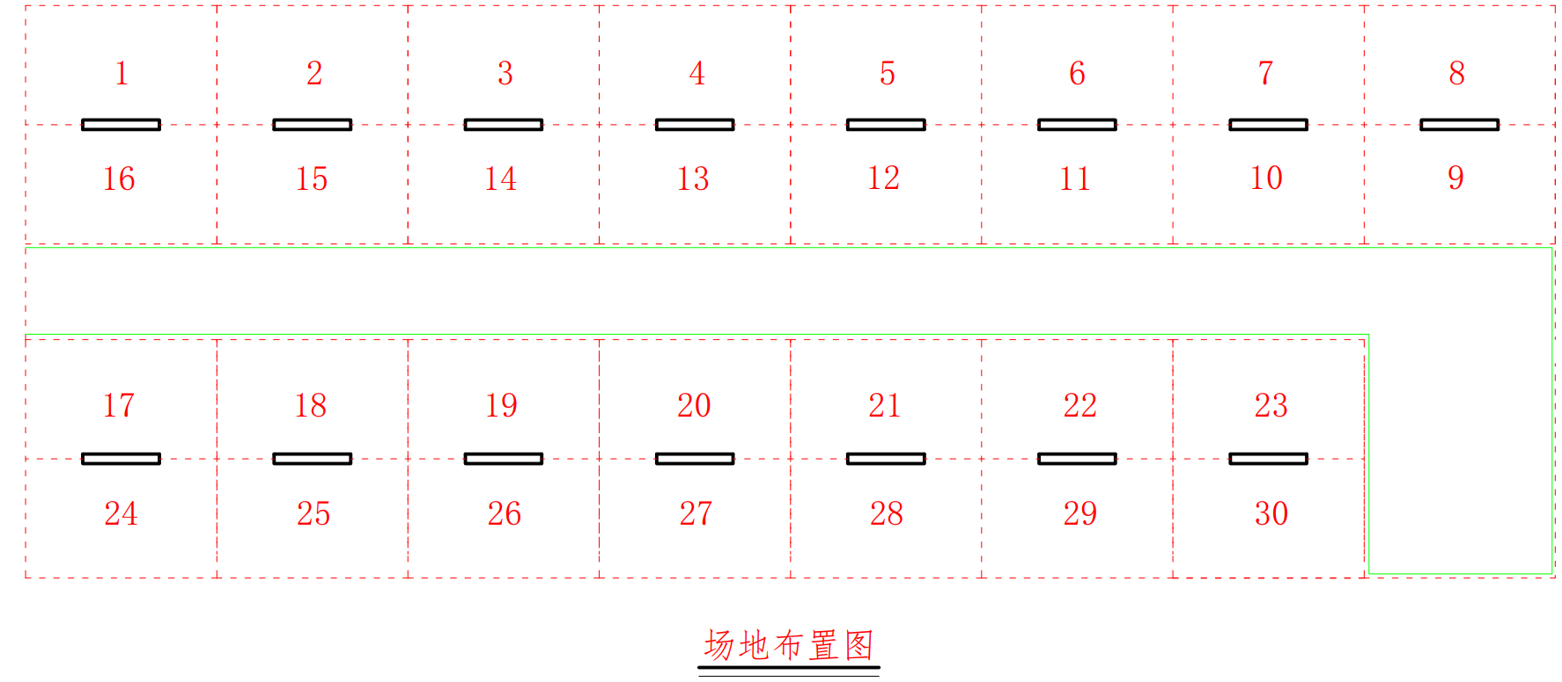
1.1场地布置图

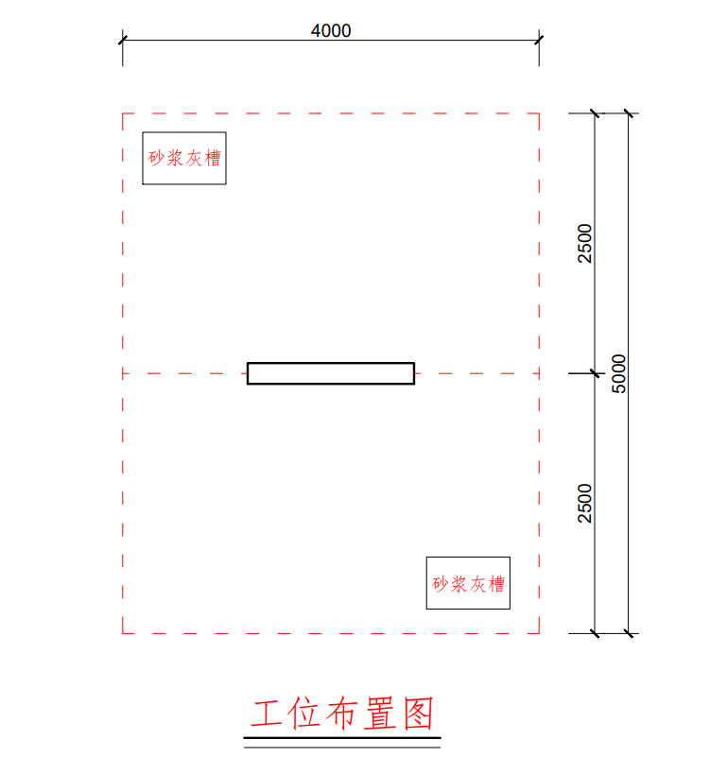
1.2工位布置图

主办方除提供上述的设施设备以外，每4个工位提供一辆运输砂浆的斗车，每个工位有两个赛位。
1.4.3竞赛设备、工具、测量器具
序号 | 名 称 | 特征描述 | 数量 | 单位 | 总量  (30名选手) | 备注
一、材料
1 | 抹灰砂浆 |  | 0.15 | m³ | 4.5 | 由组委统一提供
2 | 水泥粉 | R32.5 | 10 | kg | 300 | （胶袋装好）
3 | 纤维网 |  | 1 | m² | 30 | 挂网材料
4 | 水泥钉 |  | 1 | 盒 | 30 | 测量打点和挂网
5 | 扫把 | 塑料 | 1 | 把 | 30 | 甩浆拉毛
6 | 白色圆弧装饰板 | 预制件 | 1 | 套 | 30 | 按尺寸定制，后粘
7 | 黑色油漆涂料 | 黑色 | 1 | L | 30 | 翘角涂料
二、公用工具设备清单
1 | 灰槽 | 约200升或以上 | 1 | 个 | 30 | 盛装砂浆用
2 | 马凳 | 木制 | 1 | 个 | 30 | 作脚手架用
3 | 斗车 |  | - | 辆 | 2 | 备用
4 | 大水桶 | 60L | 1 | 个 | 5 | 接水供选手使用
三、裁判组用具
1 | 白板笔 | 黑色 | 6 | 支 | 6 | 裁判用具
2 | 粉笔 | 彩色 | 1 | 盒 | 1 | 裁判用具
3 | 水平尺 | 1.8m长 | 2 | 根 | 2 | 裁判用具
4 | 塞尺 |  | 2 | 把 | 2 | 裁判用具
5 | 靠尺 | 2m长 | 2 | 根 | 2 | 裁判用具
6 | 计算器 |  | 2 | 台 | 2 | 裁判用具
7 | 卷尺 |  | 2 | 把 | 2

1.5 选手自带工料具
（1）常用抹灰工具：大灰铲、小灰铲、抹子、抹灰板、铝合金刮尺、卡勾铁、墨斗、标线、灰桶、铁锹等。
（2）自用检测与测量器具：水平尺、线锤、钢尺、卷尺、靠尺、直角尺、三角尺、托线板，水平仪或水平管等。
（3）辅助工具及用品：摊灰尺、皮数杆、计算工具、小马凳或折叠梯等。
（4）安全文施用品：护目镜、护耳罩、手套、安全鞋、清洁工具等。
（5）参赛者可视自身情况自行决定所带参赛工具，主办方不为参赛者提供以上工具及材料。参赛者在比赛中允许使用数字测量装置。
（6）赛程时间紧，可以使用激光放线工具，但抹灰赛场不提供电源，选手不要使用电动工具，且不得使用自带外加剂。

1.6 安全文明作业要求
（1）每位选手自行配备个人防护用品，包括安全帽、安全防滑鞋、防水手套。
（2）参赛选手在本竞赛工位内操作，避免伤害周边参赛选手。
（3）保持地面整洁，环境卫生，做到整理、整顿、清扫、清洁和素养5S。
（4）《广州市建设工程文明施工管理规定》2018年版
（5）《建筑施工安全检查标准》JGJ59-2011
（6）《广州市安全生产条例》
（7）省、市及国家相关的安全规定。

1.7 其他
（1）本技术文件由本届擂台赛竞赛工作办公室下设的总裁组负责解释。
（2）本技术文件仅用于各区、企业开展擂台赛预赛或试做使用。

